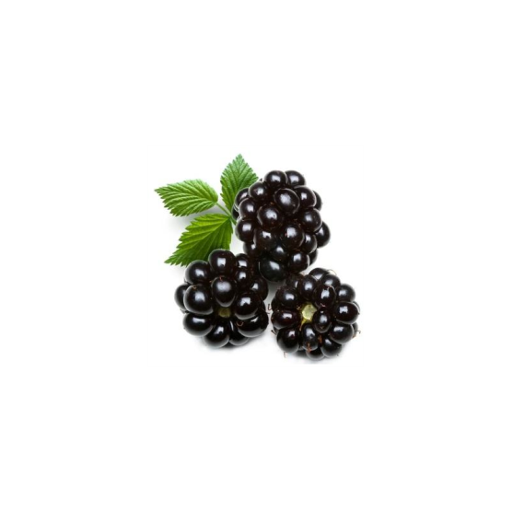

***2015***

***2015***

***2015***

***2015***

***2015***

***2015***

***2015***

***Mûres***

***Mûres***

***Mûres***

***Mûres***

***Mûres***

***Mûres***

***Mûres***

***Mûres***

***2015***